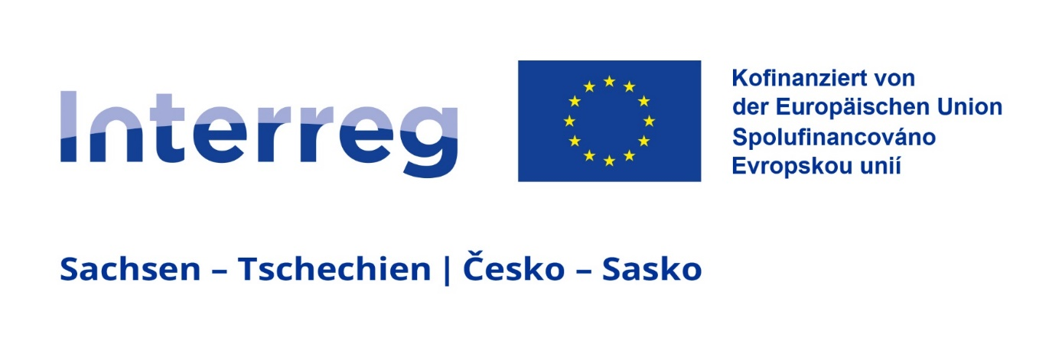
Ausschreibung zur Einholung von Angeboten für einen Rahmenvertrag über Dolmetscher- und Konferenzleistungen für das Programm Interreg Sachsen–Tschechien 2021–2027

Veröffentlichung: 21. April 2026
Angebotsabgabe bis: 5. Mai 2026

- Einleitung und Programmkontext

Die Sächsische Aufbaubank – Förderbank – (SAB) setzt das Förderprogramm Interreg Sachsen–Tschechien 2021–2027 um. Dabei ist sie für die Umsetzung der programmeigenen Kommunikationsstrategie verantwortlich und organisiert regelmäßig zweisprachige (Deutsch/Tschechisch) Veranstaltungen, wie Begleitausschüsse, Informations- und Netzwerktreffen sowie weitere Formate. Für diese Veranstaltungen werden fortlaufend Dolmetscherleistungen, Dolmetschertechnik sowie Konferenzschaltungen benötigt.

- Gegenstand der Ausschreibung

Gegenstand der Ausschreibung ist der Abschluss eines Rahmenvertrags mit einem geeigneten Unternehmen für die Erbringung von Dolmetscherleistungen, die Bereitstellung von Dolmetschertechnik sowie die Unterstützung bei Konferenzschaltungen (einschließlich Streaming/Online-Konferenzen) als einen gemeinsamen Auftrag. Die Veranstaltungen werden grundsätzlich zweisprachig in Deutsch und Tschechisch durchgeführt. Typische Veranstaltungsorte sind in der Grenzregion Sachsen/Tschechien angesiedelt, vereinzelt auch weitere Orte in Sachsen oder Tschechien wie z.B. Prag.

- Leistungsumfang

Dolmetscherleistungen

- Simultandolmetschen bei Präsenz- und Hybridveranstaltungen mit in der Regel bis zu ca. 40 Teilnehmenden, ggf. unter Verwendung einer Flüsteranlage.
- Simultan- und/oder Konsekutivdolmetschen bei Veranstaltungen ohne Einsatz von Dolmetschertechnik.
- In der Regel Sprachenpaar Deutsch–Tschechisch / Tschechisch–Deutsch; ggf. Ergänzung um Englisch zur Klärung technischer Fragen.
- Einsatz von qualifizierten und erfahrenen Dolmetscherinnen und Dolmetschern mit Expertise im Konferenzdolmetschen.

3.2 Dolmetschertechnik

- Bereitstellung, Auf- und Abbau sowie Betreuung von Dolmetschertechnik, insbesondere: Dolmetscherkabine, Beschallungsanlage, Tischmikrofone, mindestens 2 drahtlose Mikrofone, Kopfhörer/Empfänger für Teilnehmende, ggf. Aufzeichnung beider Sprachfassungen.
- Die technische Auslegung ist u.a. für Veranstaltungen mit bis zu ca. 40 Teilnehmenden vorgesehen.
- Technische Mindestanforderungen umfassen mindestens 2 Kanäle (Deutsch/Tschechisch) sowie 6 Monitore/Displays mit einer Größe von mind. ca. 55 Zoll für Präsentationen bzw. Konferenzdarstellung, sofern einschlägig. Weiterhin ist ein kleinerer Monitor in der Dolmetscherkabine erforderlich (z.B. 25 Zoll).
- Die Technik soll einem professionellen Standard für Konferenz- und Dolmetschertechnik entsprechen.

3.3 Konferenzschaltungen / Streaming

- Unterstützung bei der Durchführung von zweisprachigen Online-Konferenzen oder hybriden Veranstaltungen unter Nutzung gängiger Konferenzsysteme (z. B. WebEx, Cisco oder vergleichbare Systeme; keine verpflichtende Festlegung auf ein bestimmtes System).
- Bereitstellung und Einrichtung von Dolmetscherfunktionen in der Konferenzsoftware (mindestens 2 Sprachen/Sprachkanäle).
- Live-Streaming von Veranstaltungen mit Einbindung der Dolmetschkanäle, einschließlich technischer Aufsicht und Betreuung während der Veranstaltung.

- Datenschutz und IT-Sicherheit

Bei der Nutzung von Konferenzsystemen und bei etwaigen Aufzeichnungen sind die Anforderungen an Datenschutz und IT-Sicherheit der SAB und des Programms Interreg Sachsen–Tschechien strikt einzuhalten. Die Anbieter werden gebeten, in ihren Angeboten kurz darzustellen, welche technischen und organisatorischen Maßnahmen sie zur Gewährleistung von Datenschutz und Datensicherheit ergreifen (z. B. Serverstandorte, Verschlüsselung, Zugriffsschutz) sowie wie personenbezogene Daten (z. B. von Teilnehmenden) verarbeitet und geschützt werden.

- Laufzeit des Rahmenvertrags

Der geplante Rahmenvertrag soll vom 01.06.2026 bis zum 31.05.2028 laufen. Eine optionale Verlängerung durch die SAB ist bis zu zweimal um jeweils ein Jahr möglich, maximal bis zum 31.05.2030. Einzelabrufe erfolgen je nach Bedarf während der Laufzeit.

- Anforderungen an die Angebote

6.1 Preisangaben Dolmetscherleistungen

- Stundensätze für Dolmetscherleistungen (Simultan und Konsekutiv) mit Angabe etwaiger Mindestabrechnungszeiten und/oder Staffelpreise (z. B. Halbtag/Tag).
- Darstellung der Reise- und Übernachtungskosten, beispielweise in Form von Pauschalen oder konkreten Sätzen.

6.2 Preisangaben Dolmetschertechnik

- Preise für die Bereitstellung der Technik (Kabine, Beschallung, Mikrofone, Kopfhörer/Empfänger etc.), möglichst nach Veranstaltungstyp oder Teilnehmerzahl gestaffelt (z. B. bis 40 Teilnehmende / mehr).
- Angabe von ggf. anfallenden Transport- und Reisekosten sowie Kosten für technisches Betreuungspersonal.

6.3 Preisangaben Konferenzschaltungen/Streaming

- Preise für die Durchführung von zweisprachigen Konferenzschaltungen inkl. Dolmetscherfunktion, ggf. Preisstaffelung nach Dauer (z. B. bis 2 Stunden, Halbtag, Tag) sowie Anzahl der Teilnehmenden.
- Angabe von Mindestabrechnungszeiten.
6.4 Nachweise zur Qualität / Referenzen

- Referenzen und Angaben, die eine Bewertung der Qualität ermöglichen, insbesondere: Referenzen im Bereich Deutsch–Tschechisch-Dolmetschen, vorzugsweise im Kontext von EU-Förderprogrammen (z. B. Interreg) oder vergleichbaren internationalen/zweisprachigen Veranstaltungen.
- Anzahl der Jahre Erfahrung der eingesetzten Dolmetscherinnen und Dolmetscher im professionellen Konferenzbereich.
- Ggf. Angaben zu Qualifikationen und Zertifikaten des Dolmetschpersonals.

- Vergabeverfahren und Bewertungskriterien

Der geschätzte Auftragswert liegt unterhalb des EU-Schwellenwertes für Liefer- und Dienstleistungen. Es handelt sich um eine Einholung von Angeboten im Unterschwellenbereich. Aufgrund der grenzüberschreitenden Natur des Programms wird die Ausschreibung auf der zweisprachigen Programmhomepage veröffentlicht.

Der Zuschlag erfolgt an das wirtschaftlichste Angebot unter Berücksichtigung folgender Kriterien:

- Angebot (Preis und Berücksichtigung von Datenschutz- und IT-Sicherheitsaspekten): 70 %
- Qualität: 30 %, gemessen insbesondere an Referenzen (z. B. Erfahrung mit Interreg oder vergleichbaren Programmen), Anzahl der Jahre Dolmetschererfahrung sowie Qualität und Umfang der technischen Ausstattung.

Es besteht kein Anspruch auf Zuschlagserteilung; die Vergabe steht unter dem Vorbehalt der Verfügbarkeit der erforderlichen Haushaltsmittel.

- Form, Frist und Adresse der Angebotsabgabe

Angebote sind schriftlich per E-Mail einzureichen an:
kontakt@sn-cz2027.eu

Folgende Unterlagen sind mindestens einzureichen:
- Ausgefüllte Leistungs- und Preisangaben (z. B. in Form eines Preisblatts)
- Unternehmensangaben (Name, Anschrift, Kommunikationsdaten, Ansprechpartner)
- Referenzen und Angaben zur Qualifikation/Erfahrung (ggf. mit Nachweisen)
- Kurze Darstellung der Maßnahmen zu Datenschutz und IT-Sicherheit

Die Angebotsfrist beträgt zwei Wochen ab Veröffentlichung der Ausschreibung auf der Programmhomepage.
Die Angebote müssen bis spätestens 05.5.2026, 12:00 Uhr eingehen (Eingang der E-Mail ist maßgeblich). Verspätet eingehende Angebote können nicht berücksichtigt werden.

Hinweis: Reine Textübersetzungen sind nicht Gegenstand dieser Ausschreibung.

